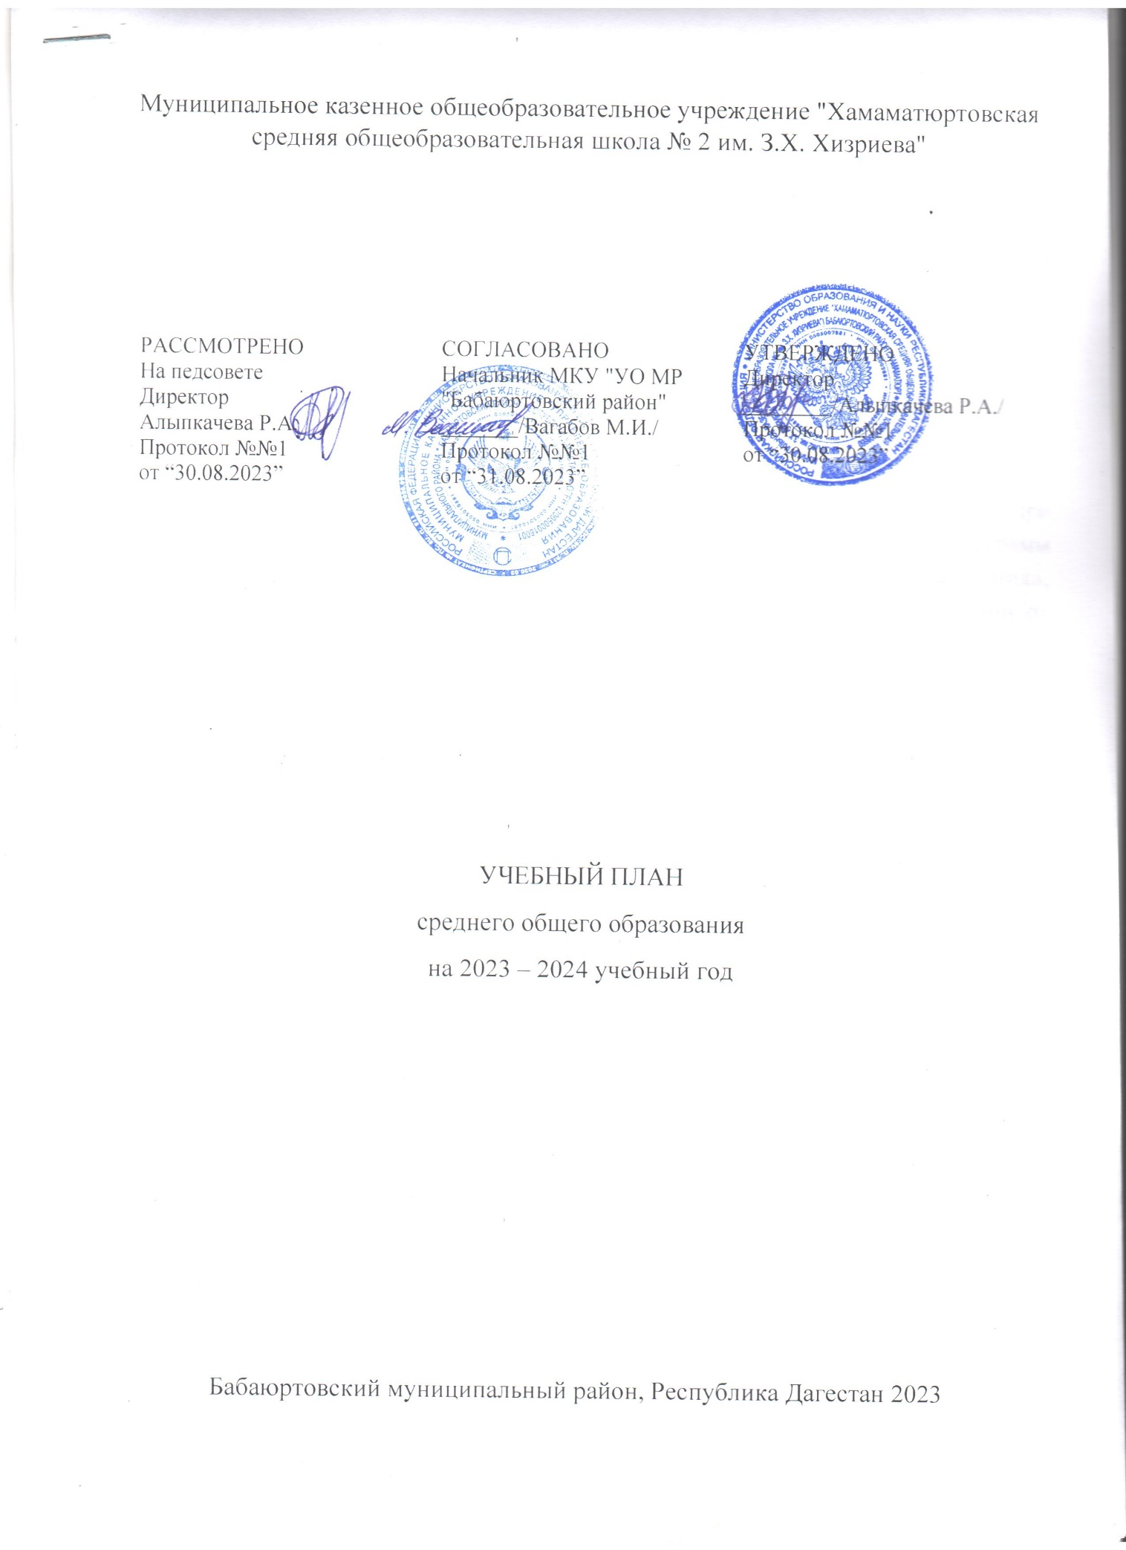

ПОЯСНИТЕЛЬНАЯ ЗАПИСКА

При составлении учебного плана ФГОС СОО в качестве нормативно-правовой основы использованы документы:

1. Федеральный Закон № 273- ФЗ от 29.12.2012 «Об образовании в
2. Российской Федерации».
3. Закон Республики Бурятия от 13.12.2013г. № 240 –V «Об образовании в Республике Бурятия».
4. Федеральный государственный образовательный стандарт среднего общего образования, утвержденным приказом Министерства просвещения Российской Федерации от 17 мая 2012 года №413 (с изм. от 12.08.2022 № 732).
5. Федеральный перечень учебников, рекомендуемых к использованию при реализации имеющих государственную аккредитацию образовательных программ начального общего, основного общего, среднего общего образования», утвержденный приказом Министерства просвещения Российской федерации от 21.09.2022 № 858.
6. Постановление Главного государственного санитарного врача РФ от 28.09.2020 № 28 «Об утверждении санитарных правил СП 2.4.3648-20 «Санитарно- эпидемиологические требования к организациям воспитания и обучения, отдыха и оздоровления детей и молодежи».
7. Порядок организации и осуществления образовательной деятельности по основным общеобразовательным программам - образовательным программам начального общего, основного общего и среднего общего образования, утвержденный приказом Министерства просвещения Российской Федерации от 22.03.2021 № 115.
8. Федеральная образовательная программа среднего общего образования (приказ Минпросвещения от 23.11.2022 № 1014).
9. Письмо Минобрнауки РД №06-12343 от 15.08.23 г о переходе на пятидневную рабочую неделю.

**III уровень — среднее общее образование** (нормативный срок 2 года) — является завершающим этапом общеобразовательной подготовки, обеспечивающим освоение обучающимися общеобразовательных программ среднего общего образования, развитие устойчивых познавательных интересов и творческих способностей обучающегося, формирование навыков самостоятельной учебной деятельности на основе личностно - ориентированного обучения.

Цель учебного плана среднего общего образования:

-обновить содержание и структуру среднего общего образования в процессе модернизации образования, обеспечить новое качество обучения.

Задачи:

-предоставить возможность обучающимся получить за счет бюджетного финансирования полноценное среднее общее образование, соответствующее современным требованиям, позволяющее успешно продолжить образование в средних специальных или в высших учебных заведениях;

-создать условия для получения и усвоения, а также успешного применения обучающимися знаний, умений и навыков в соответствии с реализуемыми программами;

-сохранить психофизическое здоровье обучающихся;

-развить творческие способности и сотворческие принципы работы всех участников образовательного процесса;

-оптимизировать содержание и организацию образовательного процесса;

-повысить качество и результативность образовательного процесса и придать ему стабильную положительную тенденцию.

Учебный план среднего общего образования Муниципальное казенное общеобразовательное учреждение "Хамаматюртовская средняя общеобразовательная школа № 2 им. З.Х. Хизриева" (далее - учебный план) для 10-11 классов, реализующих основную образовательную программу среднего общего образования, соответствующую ФГОС СОО (Приказ Министерства просвещения Российской Федерации от 12.08.2022 № 732 «О внесении изменений в федеральный государственный образовательный стандарт среднего общего образования»), фиксирует общий объём нагрузки, максимальный объём аудиторной нагрузки обучающихся, состав и структуру предметных областей, распределяет учебное время, отводимое на их освоение по классам и учебным предметам.

Учебный план ориентирован на реализацию и достижение запланированных результатов обучения по ФГОС СОО. Учебный план, режим работы школы обеспечивают выполнение ФГОС СОО в соответствии с интересами и потребностями учащихся, способствуя реализации идеи развития личности в культурно-нравственном и интеллектуальном плане, обеспечивая условия для самовыражения и самоопределения обучающихся.

Учебный план является частью образовательной программы Муниципальное казенное общеобразовательное учреждение "Хамаматюртовская средняя общеобразовательная школа № 2 им. З.Х. Хизриева", разработанной в соответствии с ФГОС среднего общего образования, с учетом Федеральной образовательной программой среднего общего образования, и обеспечивает выполнение санитарно-эпидемиологических требований СП 2.4.3648-20 и гигиенических нормативов и требований СанПиН 1.2.3685-21. Учебный год в Муниципальное казенное общеобразовательное учреждение "Хамаматюртовская средняя общеобразовательная школа № 2 им. З.Х. Хизриева" начинается 01.09.2023 и заканчивается 25.05.2024.

Продолжительность учебного года в 10-11 классах составляет 34 учебные недели.

Учебные занятия для учащихся 10-11 классов проводятся по 5-ти дневной учебной неделе.

Максимальный объем аудиторной нагрузки обучающихся в неделю составляет в 10 классе – 34 часа, в 11 классе – 34 часа, количество учебных занятий за 2 года на одного обучающегося – 2312 часов.

Учебный план состоит из двух частей — обязательной части и части, формируемой участниками образовательных отношений. Обязательная часть учебного плана определяет состав учебных предметов обязательных предметных областей.

Обязательная часть учебного плана определяет состав 13 учебных предметов:

Русский язык (2ч),Литература- 3ч, Английский язык -3ч, Математика (Алгебра и начала математического анализа, Геометрия, Вероятность и статистика)- 6ч, Информатика-1ч, Физика-2ч, Химия-1ч, Биология- 3ч, История- 2ч, Обществознание- 4ч, География- 1ч, Физическая культура-3ч и ОБЖ- 1ч.

Учебный план предусматривает изучение 2 учебных предметов на углубленном уровне: биология и обществознание.

Часть учебного плана, формируемая участниками образовательных отношений, обеспечивает реализацию индивидуальных потребностей обучающихся. Время, отводимое на данную часть учебного плана внутри максимально допустимой недельной нагрузки обучающихся, может быть использовано: на проведение учебных занятий, обеспечивающих различные интересы обучающихся.

Образовательный процесс осуществляется по универсальному профилю. Универсальный профиль ориентирован на такие предметы, как обществознание и биология, основываясь на выборе обучающихся и условиях школы. На эти предметы выделены :биология – 3ч, обществознание -4 ч из учебного плана, недостающие часы взяты из внеурочной деятельности. Элективные курсы представлены следующим перечнем:

1. От простого к сложному. Отличник ЕГЭ -1 ч в 10 кл (русс.язык)
2. Химия в жизни. – 1 ч в 10-11 кл
3. На пути к ЕГЭ(геометрические задачи) – 1 ч в 11 кл

В 10 – кл 1 ч физкультуры реализуется за счёт внеурочки.

В Муниципальное казенное общеобразовательное учреждение "Хамаматюртовская средняя общеобразовательная школа № 2 им. З.Х. Хизриева" языком обучения является русский язык.

По заявлению родителей (законных представителей) несовершеннолетних обучающихся осуществляется изучение родного языка и родной литературы из числа языков народов РФ, государственных языков республик РФ.

При изучении предметов родной язык и литература осуществляется деление учащихся на подгруппы.

Обязательным элементом является выполнение обучающимися индивидуального проекта. Индивидуальный проект представляет собой учебный проект или учебное исследование, выполняемое обучающимся в рамках одного или нескольких учебных предметов с целью приобретения навыков в самостоятельном освоении содержания и методов избранных областей знаний и/или видов деятельности, или самостоятельном применении приобретенных знаний и способов действий при решении практических задач, а также развития способности проектирования и осуществления целесообразной и результативной деятельности (познавательной, конструкторской, социальной, художественно- творческой, иной). Для реализации индивидуального проекта каждым учащимся 10 классе в учебном плане выделен 1 час, в 11 кл 1ч взят из внеурочной деятельности.. Выполнение индивидуального проекта в 10-11 м классе ФГОС СОО школы регламентируется Положением об индивидуальных проектах учащихся 10-11х классов ФГОС СОО.

Промежуточная аттестация – процедура, проводимая с целью оценки качества освоения обучающимися части содержания (четвертное оценивание) или всего объема учебной дисциплины за учебный год (годовое оценивание).

Промежуточная аттестация подразделяется на полугодовую, которая проводится по каждому учебному предмету по итогам полугодия, а также годовую промежуточную аттестацию, которая проводится по каждому учебному предмету по итогам учебного года.

Сроки проведения промежуточной аттестации - в соответствии с календарным учебным графиком. Промежуточная аттестация обучающихся проводится в форме комплексной контрольной работы, итоговой контрольной работы, административной контрольной работы,

письменных и устных экзаменов, тестирования, защиты индивидуального/группового проекта.

В случаях, предусмотренных образовательной программой, в качестве результатов промежуточной аттестации могут быть зачтены выполнение тех или иных заданий, проектов в ходе образовательной деятельности, результаты участия в олимпиадах, конкурсах, конференциях, иных подобных мероприятиях.

Годовая промежуточная аттестация проводится на основе результатов полугодовых промежуточных аттестаций. Годовая оценка выставляется как среднее арифметическое полугодовых отметок.

Формы и порядок проведения промежуточной аттестации определяются «Положением о формах, периодичности и порядке  
текущего контроля успеваемости и промежуточной аттестации обучающихся Муниципальное казенное общеобразовательное учреждение "Хамаматюртовская средняя общеобразовательная школа № 2 им. З.Х. Хизриева".

Освоение основной образовательной программы среднего общего образования завершается итоговой аттестацией.

**График промежуточной аттестации**

|  |  |  |
| --- | --- | --- |
| Класс/предмет | 10-11 | Сроки |
| Русский язык | Итоговые контрольные работы в  формате ЕГЭ | 22.04.24 - 17.05.24 |
| Литература | Сочинение | 22.04.24 - 17.05.24 |
| Родная литература | Творческая работа | 22.04.24 - 17.05.24 |
| Английский язык | Тест в форме ЕГЭ | 22.04.24 - 17.05.24 |
| Математика | Итоговые контрольные работы в  форме ЕГЭ | 22.04.24 - 17.05.24 |
| Информатика | Итоговые контрольные работы | 22.04.24 - 17.05.24 |
| История | Тест в форме ЕГЭ | 22.04.24 - 17.05.24 |
| Обществознание | Тест в форме ЕГЭ | 22.04.24 - 17.05.24 |
| Физика | Итоговый тест | 22.04.24 - 17.05.24 |
| Химия | Итоговые контрольные работы | 22.04.24 - 17.05.24 |
| Биология | Итоговые контрольные работы | 22.04.24 - 17.05.24 |
| ОБЖ | Текущее оценивание | 22.04.24 - 17.05.24 |
| Физическая культура | Текущее оценивание, нормативы  ГТО | 22.04.24 - 17.05.24 |

Нормативный срок освоения основной образовательной программы среднего общего образования составляет 2 года.

Рабочие программы по всем предметам разрабатываются педагогами в соответствии с Положением о рабочих программах учебных предметов,курсов, программ курсов внеурочной деятельности.

Реализация учебного плана обеспечена полным количеством кадров соответствующей квалификации согласно штатному расписанию.

Недельная нагрузка равномерно распределена , при этом для учащихся 10-11 классов объём максимальной нагрузки составляет не более 8 уроков. При составлении расписания уроков по возможности чередуются различные по сложности предметы в течение дня и недели.

УЧЕБНЫЙ ПЛАН

|  |  |  |  |
| --- | --- | --- | --- |
| **Предметная область** | **Учебный предмет** | **Количество часов в неделю** | |
| **10** | **11** |
| **Обязательная часть** | | | |
| Русский язык и литература | Русский язык | 2 | 2 |
| Литература | 3 | 3 |
| Русский язык и родная литература | Родной язык | 2 | 2 |
| Родная литература | 1 | 1 |
| Иностранные языки | Иностранный язык | 3 | 3 |
| Математика и информатика | Алгебра | 2 | 3 |
| Геометрия | 2 | 1 |
| Вероятность и статистика | 1 | 1 |
| Информатика | 1 | 1 |
| Общественно-научные предметы | История | 2 | 2 |
| Обществознание | 4 | 4 |
| География | 1 | 1 |
| Естественно-научные предметы | Физика | 2 | 2 |
| Химия | 1 | 1 |
| Биология | 3 | 3 |
| Физическая культура и основы безопасности жизнедеятельности | Физическая культура | 2 | 3 |
| Основы безопасности жизнедеятельности | 1 | 1 |
| ----- | Индивидуальный проект | 1 | 0 |
| Итого | | 34 | 34 |
| ИТОГО недельная нагрузка | | 34 | 34 |
| Количество учебных недель | | 34 | 34 |
| Всего часов в год | | 1156 | 1156 |